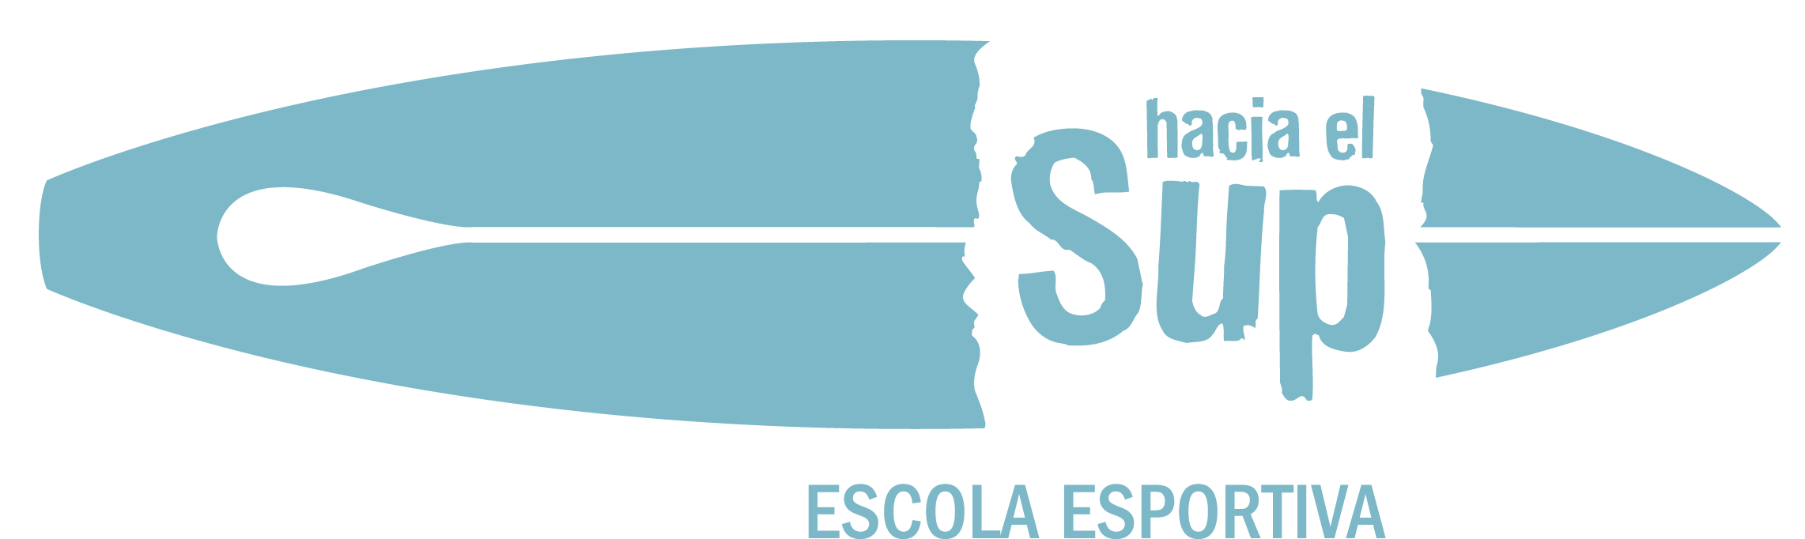

Yo, ______________________________________________________ con DNI ____________________________ como padre, madre o tutor/a legal de ______________________________________

autorizo a Roberto García Tapia, responsable de la escuela de Paddle Surf, Surf y Skateboard Hacia El SUP –GARRAF, con DNI 38560423A e inscrito en el Registro Oficial de Profesionales del Deporte de Cataluña con el n.º de referencia 016081, a realizar actividades con mi hijo/a fuera de las instalaciones de Garraf. Concretamente, a desplazarse un máximo de 20 km en vehículo privado de Hacia El SUP – Garraf hasta los Spots y playas de Gavà mar (Skate-Park) o Port Ginesta en Castelldefels para realizar las prácticas de Skateboard incluidas en el Program de Extraescolares 2023-24 que, debido a sus características, son más adecuadas para la práctica de estos deportes. Roberto García Tapia determinará cual de las localizaciones mencionadas es la más adecuada para realizar la actividad según meteorología.

FIRMA PADRE, MADRE O TUTOR/A FIRMA RESPONSABLE HACIA EL SUP

Garraf, a ______________ de _____________________ 2024